Додаток 4
Технічні вимоги
ДК 021:2015: 44621100-0 - Радіатори
(Радіатори стальні)
Для підтвердження відповідності тендерної пропозиції учасника технічним, якісним та кількісним характеристикам предмета закупівлі учасник має надати в складі тендерної пропозиції: 1. Документи, які свідчать про те, що Учасник процедури закупівлі він є (являється) виробником товару або його офіційним представником, (дилером, дистриб’ютором тощо), а саме: оригінал або копію укладеного договору та/або дилерського сертифікату та/або довіреності та/або дистриб’юторського листа від надавачем послуг або офіційного представника виробника товару на території України, тощо.

2. Якісні характеристики предмету закупівлі повинні відповідати встановленим/зареєстрованим нормативним актам (встановленим державним стандартам, зареєстрованим технічним умовам України, зокрема ДСТУ-Н Б В.2.5-62:2012 Проектування та монтаж систем опалення з застосуванням сталевих панельних радіаторів, та іншим, які передбачають застосування заходів із захисту довкілля (надається окремим файлом!!!)

С-22 GUNNESS Радіатор сталевий
Характеристики:
• Тип: Сталевий (панельний радіатор) 22
• Висота, мм: 500 та 600
• Підключення: бокове (К)
• Теплова потужність ∆t=70°C (←95°C/→85°C/↑20°C), Вт: 1020
• Робочий тиск до 10 атм.
• Колір: білий (RAL9016)
• Країна виробник:Україна

Радіатор GUINNESS
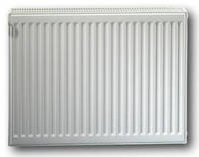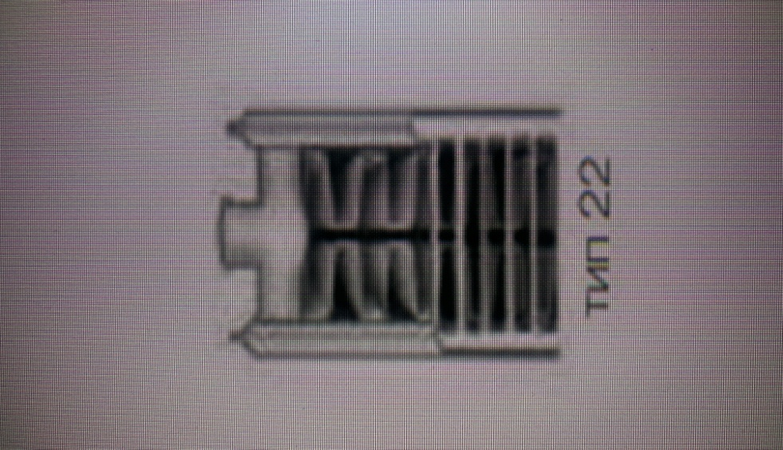

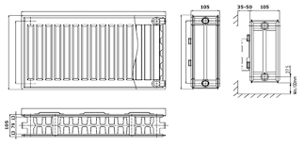
Комплектація:
• Радіатор (в упаковці), шт: 1
• Арматура кріплення, шт: 2
• Шуруп 8х60, шт: 4
• Дюбел he10, шт: 4
• Пластиковий фіксатор, шт: 4
• Сталева заглушка: 1
• Кран Маєвського (повітровідвідник), шт: 1
• Ключ крана Маєвського, шт: 1
• Технічний паспорт, шт: 1
Призначення: Використовується для опалення житлових, громадських, промислових будівель або будинків з індивідуальною системою опалення закритого типу.
Кран Джакоміні кутовий комплект (верх/низ)
Кутовий ручний кран Giacomini 1/2" призначений для приєднання радіатора до системи опалення та індивідуального регулювання подачі води з теплоносія в радіатор. Кран використовується для радіатора опалення, для двотрубних і однотрубних систем, а також додатково для перекриття потоку води до теплоносія. Кран може монтуватися в різних монтажних положеннях.
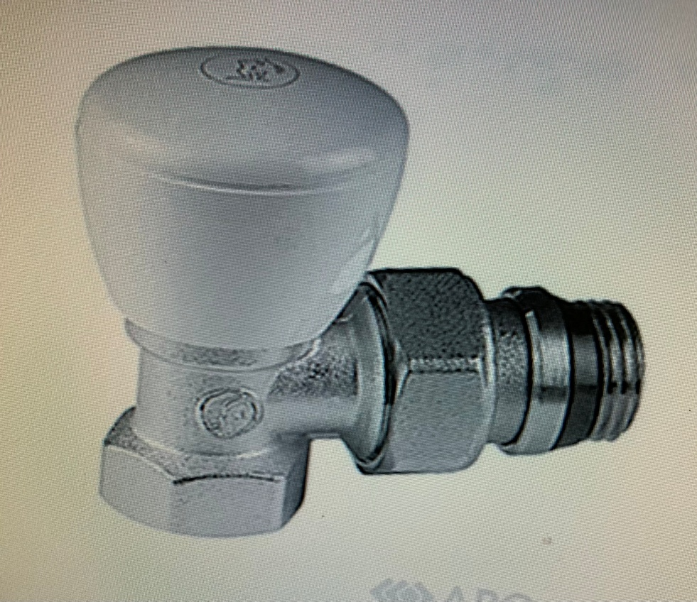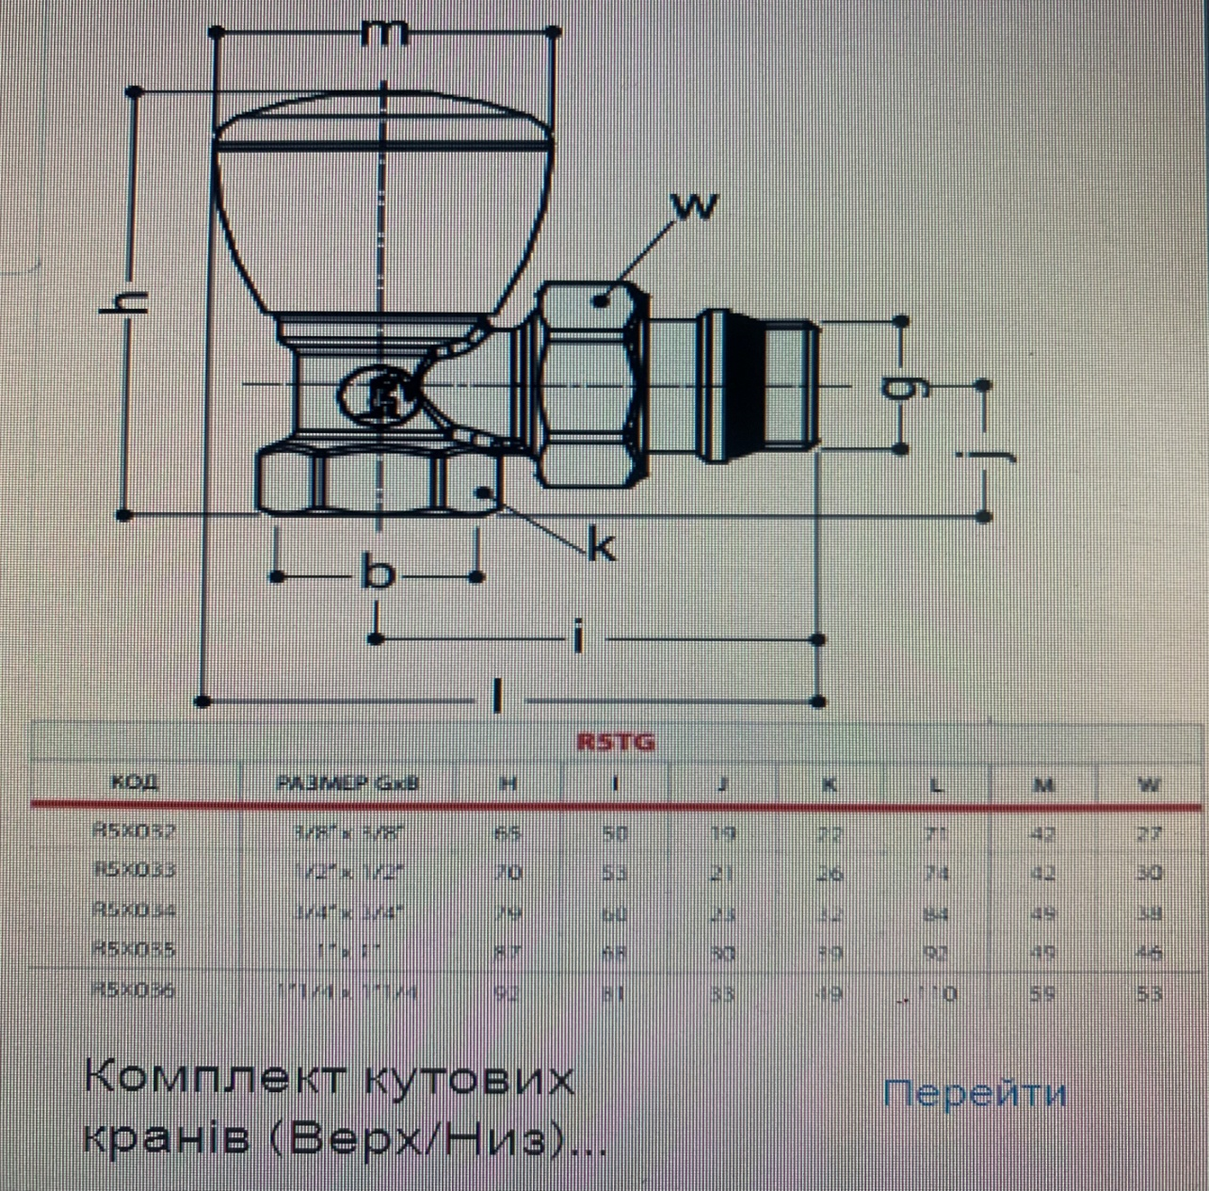

Колектор з гідрострілкою КГС42Н125(200) 60 кВт з виходами вниз

Колектор для котельних використовується в системах опалення в яких необхідно розподілити теплоносій на декілька споживачів тепла з різними параметрами. Колектор об’єднаний з гідрострілкою ГС-26 для спрощення монтажу та економії вільного простору в котельні. Міжосьова відстань між патрубками контура споживача дорівнює 125 мм.
До комплекту поставки має входити кронштейни кріплень до стіни.

